Дата: 15 мая Класс: 3-А и 3-Б Тема урока: Веселый день! Повторение
В тетрадях записываем число:
Friday, the fifteenth of May
Classwork
Theme: A fun day!
Повторяем правило Present Simple.
Стр. 170 читаем внимательно.
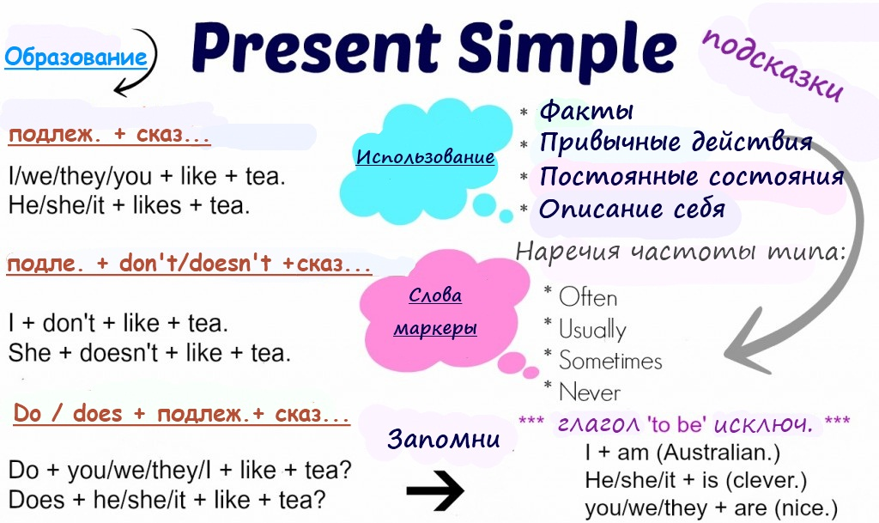
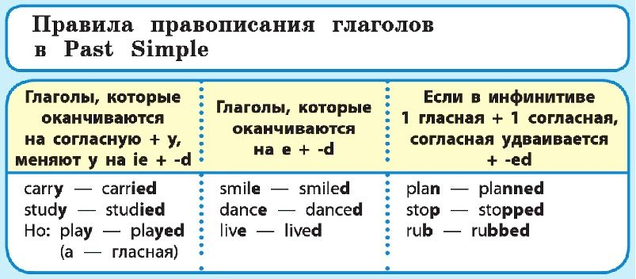

Стр. 124, упр. 2
Выполнить письменно в тетради.

